Кластер как один из приемов подготовки к сочинению.
Работа с основными понятиями темы.

На протяжении долгих лет сочинение – универсальная комплексная форма проверки уровня обученности учащихся, являющаяся результатом планомерной многолетней работы. Умение учеников формулировать собственные мысли и письменно их оформлять оценят не только учителя-словесники, но и преподаватели других предметов, прежде всего - гуманитарных. Подобная форма работы должна способствовать систематизации знаний обучающихся, дальнейшему повышению их речевой культуры, развитию языкового чутья.
Чтобы подготовить учеников к аттестации в форме сочинения, особое внимание следует уделять формированию умения создавать связный текст на заданную тему, которая чаще всего связана с определенным ключевым понятием - любовь, дружба, цель, средство, материнская любовь и т.д. Как показывает практика, наиболее эффективным в этой связи является прием критического мышления – кластер.
Кластер — это графическая форма организации информации, в которой выделяются в виде схемы основные смысловые единицы с обозначением всех связей между ними.
Применение кластера в работе над сочинением позволяет охватить большой объем информации, вовлечь всех участников коллектива в обучающий процесс. Ученики становятся более активными и открытыми, поскольку у них не возникает страха ошибиться, высказать неверное суждение в ходе коллективного обсуждения.
В результате данной работы формируются и развиваются следующие умения
- умение ставить вопросы;
- выделять главное;
- устанавливать причинно-следственные связи и строить умозаключения;
- переходить от частностей к общему, понимая проблему в целом;
- сравнивать и анализировать;
- проводить аналогии.

Для составления кластера при подготовке, например, к сочинению 9.3 на ОГЭ мы используем определенные схемы – шаблоны, в которые нужно внести необходимую информацию, связанную с данным понятием. Работа начинается с главного слова (темы), которое мы записывается в центре листа. Далее обучающиеся записывают все, что он знают по данной теме. Записи обводят в круг, прямоугольник (желательно использовать разные чернила) и соединяют их с темой прямой линией. В эту схему - шаблон можно вносить и проблемные вопросы, которые помогут раскрыть данное понятие.

Синонимы Определения
этого понятия Антонимы

Понятие
В чем проявляется
Причины
Гипероним – слова с более широким значением, выражающие родовое понятие (чувство, состояние, качество, способность)
появления

Чем Ищу аргументы
страшно Что
дает проявление
проявление?

Используя такой вид работы, ученики сначала привыкают к определенному алгоритму работы с ключевым понятием, а потом, овладев навыками графического изложения материала, начинают составлять собственные кластеры, стимулирующие мыслительную деятельность.
Данную схему можно применять и при подготовке к итоговому сочинению
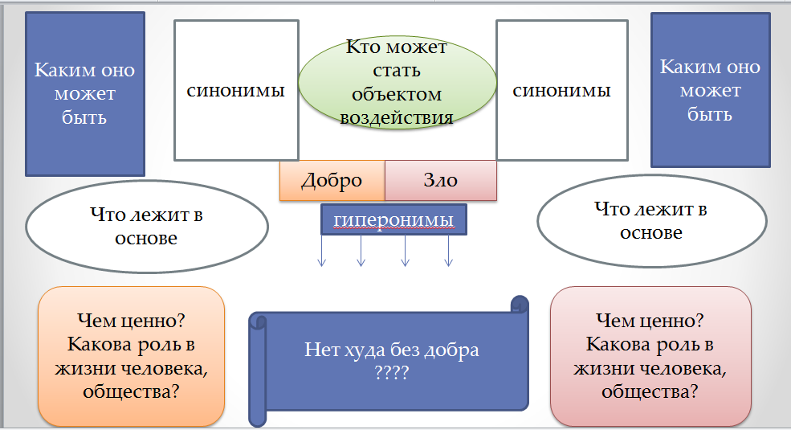

При составлении кластеров ученики открывают для себя новые стороны изображаемого явления, учатся выделять важную информацию. Этот прием позволяет наиболее эффективно структурировать большой объем информации, облегчить её восприятие и запоминание, что пригодится, несомненно, во время подготовки к итоговой аттестации.

